Chapitrer un test

Étape 1 : aller dans l'espace de modification du test
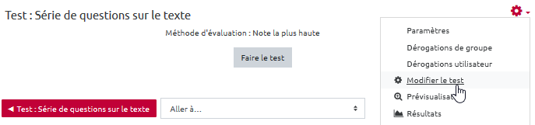

Étape 2 : éditer le premier titre
- Cliquer sur le petit crayon :
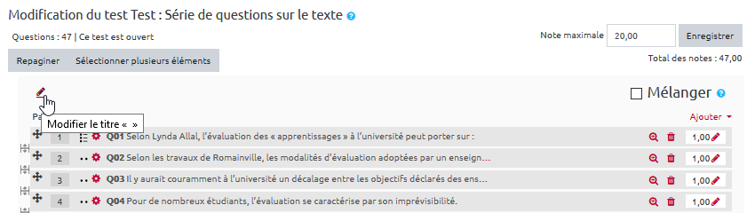
- taper le texte du premier titre :
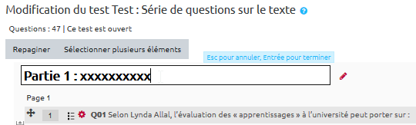
- taper sur la touche “Entrée” pour valider :
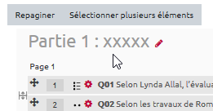

Étape 3 : insérer un saut de page
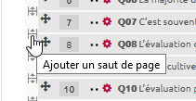

Étape 4 : ajouter un nouveau titre de section
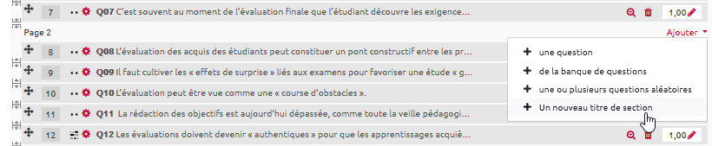

Étape 5 : éditer le nouveau titre
- Cliquer sur le petit crayon :
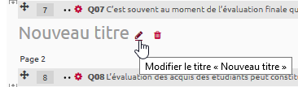
- taper le texte du nouveau titre puis valider en tapant sur la touche “Entrée” :
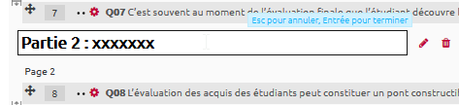

Option : mélange des questions
Maintenant que le test est chapitré, l'option “Mélanger” ne brassera que les questions des sections pour lesquelles l'option est cochée :


